**Čo už vieme zo sekundy ☺**

**Chémia je ______________________________________veda, ktorá skúma __________________________ a ich premeny na _________________________________________.**

**Fyzikálne deje** sú deje, pri ktorých sa **látky menia / nemenia** na iné látky

Najčastejšie sa mení: tvar, skupenstvo, teplota, objem, hustota

**Chemické deje** sú deje, pri ktorých sa látky **menia/nemenia** na iné látky.

Pr. Papier zhorí na popol, horčíková páska zhorí na biely oxid horečnatý, reakcia sodíka s vodou

**Vyberte a zakrúžkujte správne tvrdenie:**

Fotosyntéza je dej ___ **fyzikálny/chemický**__________________________________.

Mrznutie vody na ľad je dej _____ **fyzikálny/chemický** _________________________________.

Topenie sviečky je dej_________ **fyzikálny/chemický** __________________________________.

Kúrenie zemným plynom v domácnosti je dej_________ **fyzikálny/chemický** _________.

|  |
| --- |
| CHEMICKÁ REAKCIA je chemický dej, pri ktorom sa látky menia na iné látky. |

**Všeobecný zápis chemickej rovnice je:**

a,b,c,d -

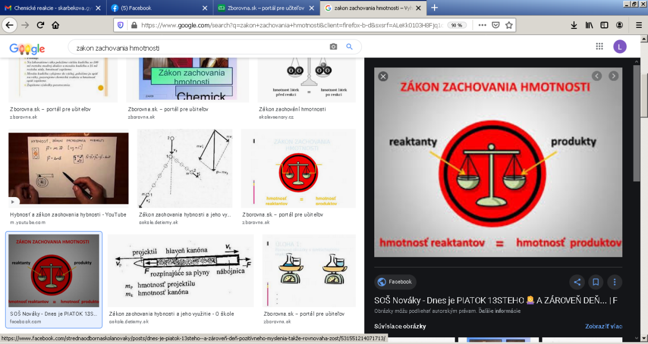A,B -

C,D -

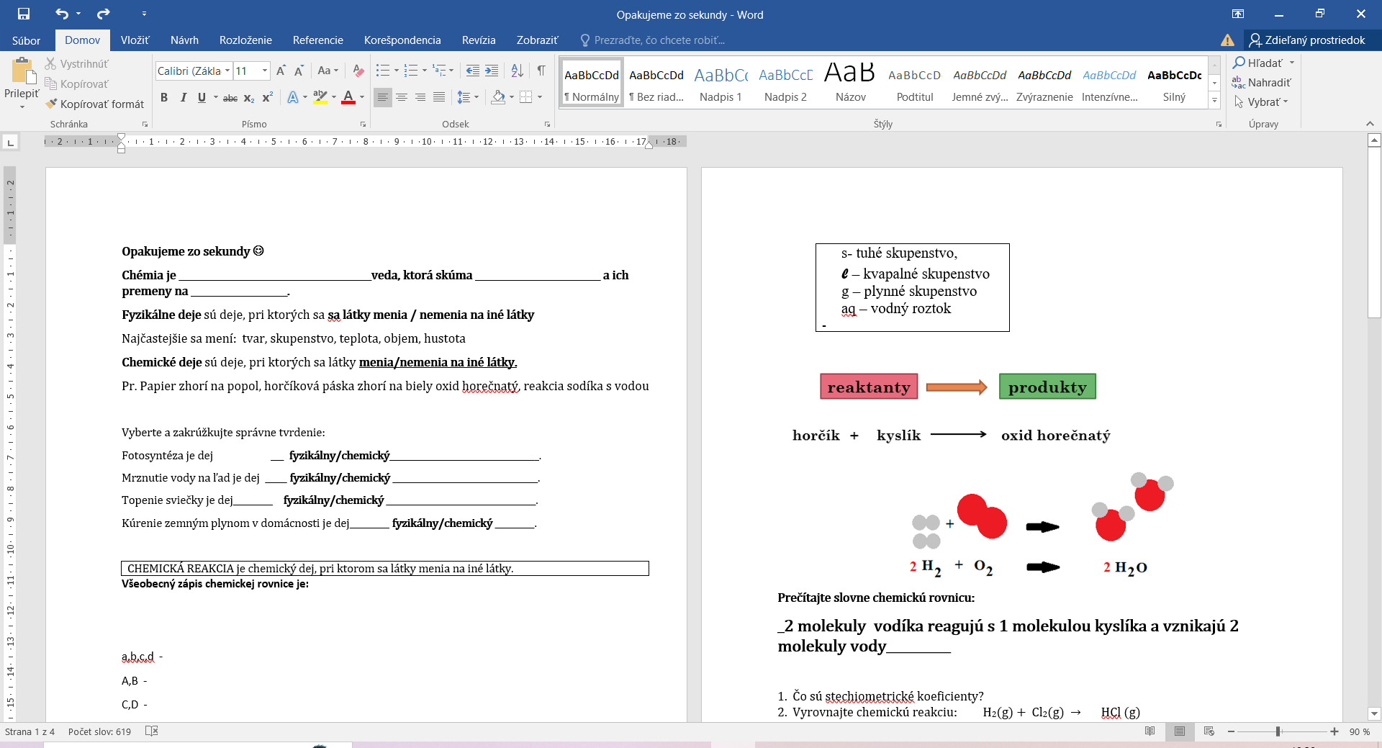

Znenie:___________________________________________________________________________________

Chemická rovnica obsahuje:

* chemické _________________a __________________ reaktantov a produktov
* stechiometrické koeficienty= číslice, ktoré píšeme PRED značky prvkov a vzorce
* môže obsahovať v zátvorke aj skupenstvo

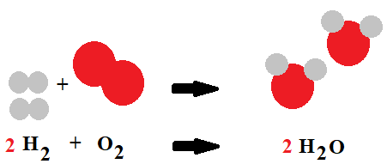

**Prečítajte slovne chemickú rovnicu:**

**____________________ vodíka __________________ s ______molekulou _________________ a vznikajú ____________________________________________**

1. Vyrovnajte chemickú reakciu: H2(g) + Cl2(g) → HCl (g)
2. Vypíšte produkty reakcie.

_____________________________________________________________________________________________________

1. Aké skupenstvá majú reaktanty?

_____________________________________________________________________________________________________

Chemické zlučovanie je chemická reakcia, pri ktorej z **dvoch a viac _____________________________ reaktantov** vzniká **1 zložitejší ____________________________.**

Chemický rozklad je chemická reakcia, počas ktorej z **1 zložitejšieho ____________________** vzniká **2** **a viac ________________________________produktov.**

**Zakrúžkuj správne, vyškrtni nesprávne:**

|  |  |
| --- | --- |
| Fotosyntéza | chemické zlučovanie / chemický rozklad |
| Varenie | chemické zlučovanie / chemický rozklad |
| Dýchanie | chemické zlučovanie / chemický rozklad |
| Pálenie vápna | chemické zlučovanie / chemický rozklad |
| Výroba železa | chemické zlučovanie / chemický rozklad |
| Vznik kuchynskej soli zo sodíka a chlóru | chemické zlučovanie / chemický rozklad |
| Horenie horčíkovej pásky | chemické zlučovanie / chemický rozklad |

3 podmienky horenia

**1. prítomnosť _____________________________________, 2. prítomnosť_________________________________________**

**3. dosiahnutie________________________________________________________**

Na hasenie stačí eliminovať=_________________________________________________________

TERMOCHÉMIA

* je veda, časť chémie, ktorá sa zaoberá tepelnými javmi pri chemických reakciách, t.j. či ______________ vzniká alebo ho potrebujeme _______________________

Rozlišujeme **2 typy chemických reakcií**:

* **EXOTERMICKÉ R. =teplo pri nich VZNIKÁ - uvoľňuje sa,pr.__________________________________________**
* **ENDOTERMICKÉ R. =na ich priebeh potrebujeme teplo DODAŤ (zahriať) pr.____________________________**

Aby chemická reakcia prebehla: 1. Častice sa musia k sebe ___________________________, 2.Musia mať __________________________________orientáciu, 3. Častice sa musia _______________________

Rýchlosť chemických reakcií skúma chemická ________________________________________.

|  |  |  |  |
| --- | --- | --- | --- |
| vznik jaskýň | pomalá / rýchla r. | dýchanie | pomalá / rýchla r. |
| Chem.reakcie v laborat.podmienkach | pomalá / rýchla r. | rozklad budov a sôch | pomalá / rýchla r. |
| Horenie | pomalá / rýchla r. | hrdzavenie železa | pomalá / rýchla r. |
| vznik uhlia, ropy, zemného plynu | pomalá / rýchla r. | rozklad plastov | pomalá / rýchla r. |
| rozpúšťanie cukru v čaji | pomalá / rýchla r. | hnitie jablka, | pomalá / rýchla r. |

Hrdzavenie nazývame _____________________________, je chemická reakcia železa s ________________________________.

V jaskyniach nachádzame kvaple visiace zo stropu=________________________________________,

trčiace zo zeme=______________________________________ a spojené stĺpovité = ______________________________________.